Проект «Мы покоряем космос».
(для детей старшего дошкольного возраста)
Воспитатель МБДОУ №47 «Гусельки» Е.А.Казаева, г.Сургут.

Цель: сформировать у детей старшего дошкольного возраста представления о Солнечной системе и ее планетах, космическом пространстве; рассказать о первом космонавте Ю.А. Гагарине и о роли людей в освоении космоса.
Задачи: 1.Систематизировать знания о звездах, Вселенной, Солнечной системе и ее планетах.
2. Познакомить детей с первым лётчиком-космонавтом Ю.А. Гагариным, историей развития космонавтики.
3. Формировать предпосылки поисковой деятельности, интеллектуальной инициативы.
4. Развить творческие навыки, умение работать в коллективе.
Предполагаемые результаты:
- Дети знают планеты, их расположение в Солнечной системе;
- Сформировано чувство гордости за свою Родину, планету, героев освоения космоса;
- Умеют передать полученные знания в творчестве;
- Могут дружно работать в коллективе.

Участники: воспитатели, дети.
Тип проекта: информационно – практико – ориентированный.
Длительность проекта: 1 неделя.
Продукт: стенгазета «Космос глазами детей».

Этапы реализации проекта
1 этап
1. Оценка имеющихся у детей знаний о космосе.
2. Подбор литературы о космосе, презентаций, фотографий, плакатов.
2 этап
1. Рассказы о космосе.
2. Организация игровой деятельности: дидактических, сюжетно - ролевых, конструктивных игр, индивидуальной и групповой работы.
3 этап
1. Презентация полученных знаний в стенгазете «Космос глазами детей».

1 этап – организационный.
Почти каждый ребенок в определенный период мечтает стать космонавтом. В наше время очень много мультфильмов о космических пиратах, звездных воинах и других инопланетных существах. Поэтому, чтобы у ребенка сложилась правдивая картина представлений о космосе было принято решение разработать данный проект. Проект охватывает все виды деятельности дошкольников, развивая интеллектуальные, коммуникативные качества ребенка и творческую активность. Все методы и приемы соответствую возрасту детей.
На данном этапе была проведена беседа «Что вы знаете про космос?». Цель данной беседы – выяснить имеющиеся у детей знания и представления о космосе, планетах, спутниках и первых космонавтах. По результатам беседы, подобраны фотоматериалы, литературы, подготовлены беседы и раскраски.

2 этап – основной.
Беседы:
«Космическое пространство. Что это?»
Цель: Расширить и систематизировать знания детей о солнечной системе, планетах, космосе; познакомить с искусственными спутниками земли.
«Первые покорители космоса»
Цель: Уточнить знания детей о первых космонавтах; рассказать о животных в космосе; о первом космонавте Ю.А. Гагарине. Углубить знания детей о работе космонавтов в открытом космосе.
Просмотр документального фильма «Экскурсия по МКС» - путешествие по международной космической станции. Цель – показать сложность работы на борту МКС, сформировать чувство гордости за наших космонавтов.
Чтение произведений о космосе: О. А. Скоролупова «Покорение космоса», П. Клушанцев «О чем рассказал телескоп», К.А.Порцевский «Моя первая книга о Космосе» - Расширять кругозор детей. Побуждать детей делать умозаключения на основе имеющихся сведений. Формировать интерес к литературе о космосе.
Творческая мастерская:
Аппликация «Ракета» Цель - совершенствовать технику аппликации; закрепить освоенные детьми навыки и умения, дать возможность творчески применить их: вырезать космическую ракету по самостоятельно нарисованному контуру из бумаги, сложенной вдвое; дополнять ракету другими элементами (иллюминатор, сопло, крылья); складывать полоски в несколько раз для получения одинаковых деталей (звёзды, кометы); формировать умение планировать свою работу и действовать в соответствии с замыслом; заполнять весь лист бумаги; воспитывать умение доводить дело до конца.
Рисование «Загадки космоса» Цель - Продолжать формировать умение создавать многоплановую сюжетную композицию, рисовать сначала простым карандашом с последующим раскрашиванием, выделять главное размером и цветом. Развивать фантазию, воображение детей. Развивать мелкую моторику. Уточнить знания детей о космосе: планеты Солнечной системы, современные летательные аппараты, первые космонавты.
Лепка «Планеты солнечной системы» Цель – совершенствовать навыки и приемы при работе с пластилином, закрепить прием смешивания пластилина для достижения эффекта разноцветной поверхности планет. Закрепить расположение планет в Солнечной системе.
Игры:
Дидактические.
- «Солнечная система»
- «Найди в ракетах 5 отличий»
- «Какой ракеты не хватает?»
- «Куда летят ракеты?»
Цель – закрепить и систематизировать полученные знания о расположении планет в Солнечной системе; совершенствовать ориентировку в пространстве; развивать внимание, мышление и умение анализировать.
Сюжетно-ролевые. «Космонавты», «Путешествие по Луне».
Цель - расширять игровые замыслы; поощрять расширение тем для игр: распределять роли, подготавливать необходимый инвентарь, договариваться о последовательности совместных действий. Сформировать представление о работе космонавтов в космосе, воспитать смелость, выдержку, расширить словарный запас детей: «космическое пространство», «космодром», «полет», «открытый космос». Показать движение космонавтов в открытом космосе.
Конструктивные.
- «Соберем космический корабль»
- «Такие разные ракеты»
- «Космодром»
- «Выложи созвездие»
Цель – формировать умение конструировать на заданную тему из разнообразного материала: магнитный конструктор, геометрические фигуры, деревянный конструктор, пластиковый конструктор, счетные палочки, мозаика и др.

3 этап – заключительный.
Создание коллективной стенгазеты «Космос глазами детей».
Анализ проделанной работы (обсуждение с детьми):
- Какие трудности возникали в процессе работы;
- Все ли получилось? Если нет, то почему?
- Какая деятельность была самый интересной?
- Что не понравилось? Почему?

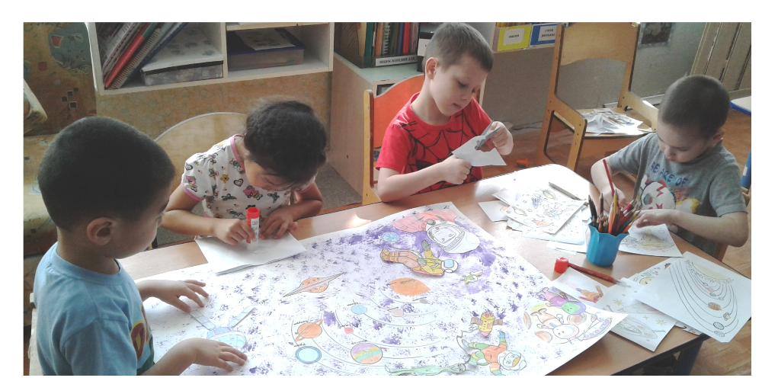
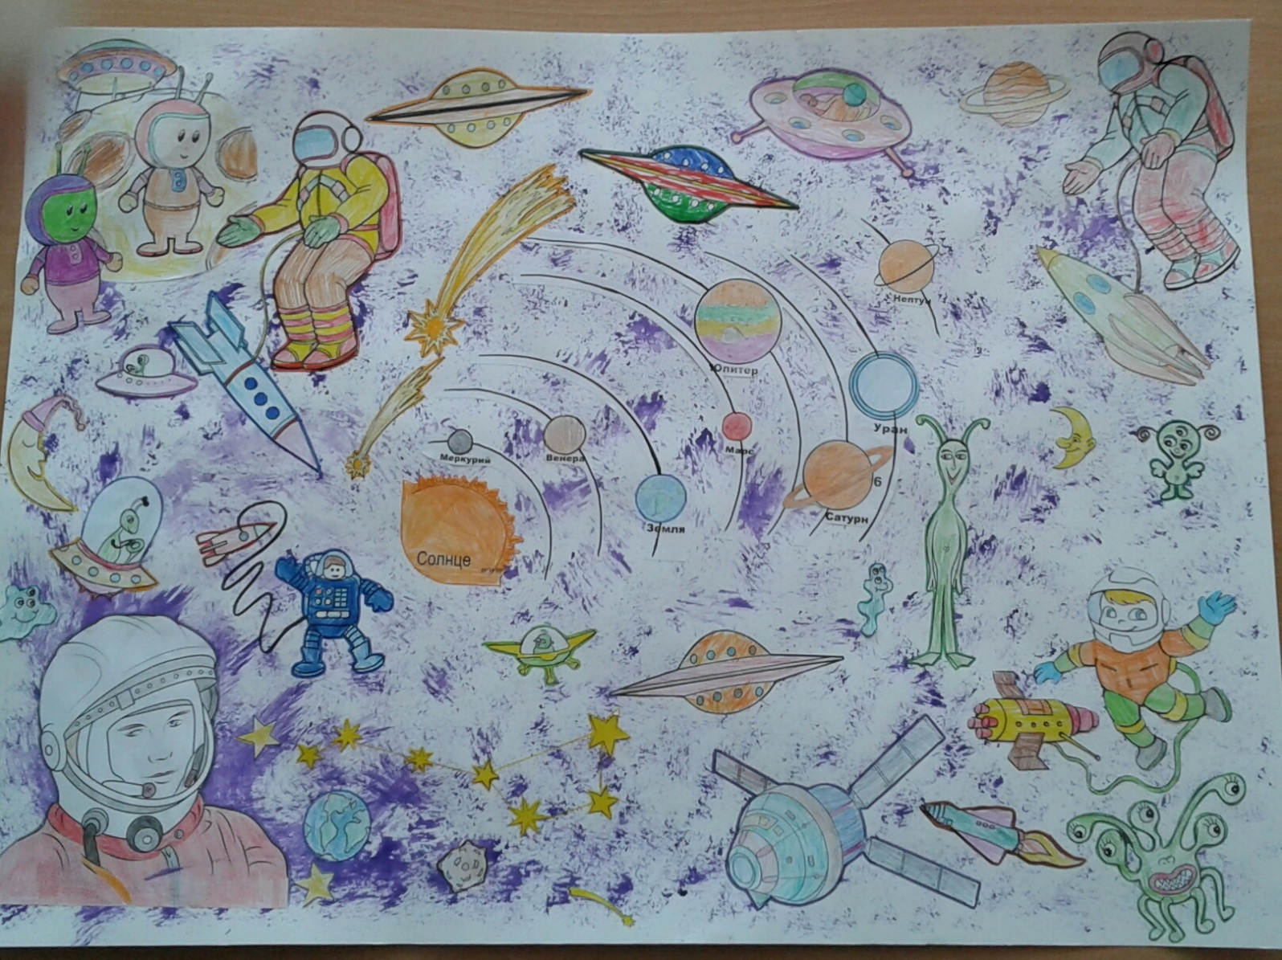

Проделанная работа была интересна детям. Потому что, как поется в песне: «Ужасно интересно Все то, что неизвестно!» А если космос интересен взрослым, то детям это интереснее в сто раз. Трудности были, но без трудностей, проб и ошибок учиться невозможно. Детей очень заинтересовал вопрос «Существуют ли инопланетяне?» Ответ на него мы постараемся найти в следующем проекте совместно с родителями воспитанников.

